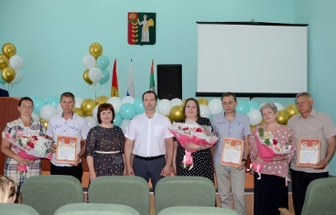
Подарившие детям любовь и заботу
29 мая 2023 года, накануне Международного Дня защиты детей в районной администрации чествовали приемных родителей и опекунов, людей с большим сердцем и доброй душой.
На сегодняшний день в районном отделе по опеке и попечительству состоит на учете 73 ребенка-сироты и ребенка, оставшегося без попечения родителей, из них 8 детей усыновлены, 40 – находятся под опекой и попечительством, 24 – воспитываются в приемных семьях, 1 ребенок является воспитанником организации для детей-сирот.
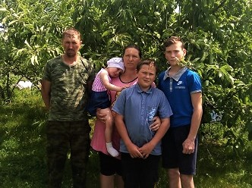
О каждой семье, приглашенной на встречу, было сказано немало теплых слов. Науменко Александр Викторович и Марина Николаевна – многодетные родители, у них пятеро детей, в том числе, двое – подопечные. Супруги добрые и отзывчивые люди. Восемь лет назад они не остались в стороне, когда племянники, Алексей и Дмитрий, потеряли свою маму. Дети с уважением относятся к родителям, во всем помогают взрослым: в доме, огороде и с большим хозяйством. Посильный труд никому не в тягость, а сообща – дружно идет работа! В семье Науменко нет разделения на свои и чужие – все дети наши, говорят Александр и Марина!
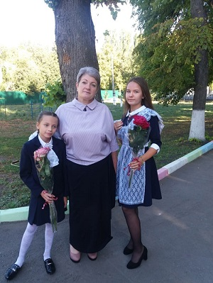
Супруги Гуровы Ольга Викторовна и Сергей Алексеевич доброжелательные, заботливые, внимательные, милосердные люди, они уже воспитали двух сыновей, имеют внуков. Но пять лет назад им пришлось принять важное решение – заменить родителей сестренкам Алине и Карине, которые остались без попечения родителей. Супруги не испугались жизненных трудностей и взяли на себя всю заботу по воспитанию племянниц. Сейчас Алина после окончания школы в п. Петровский осваивает профессию IT-специалиста. Она воспитанная, отзывчивая и неконфликтная девушка. У нее много увлечений, но самым любимым занятием является рисование. Карина успешно окончила 6 класс. Она хорошо рисует, посещает театральный кружок и даже гастролирует с труппой по другим сёлам.
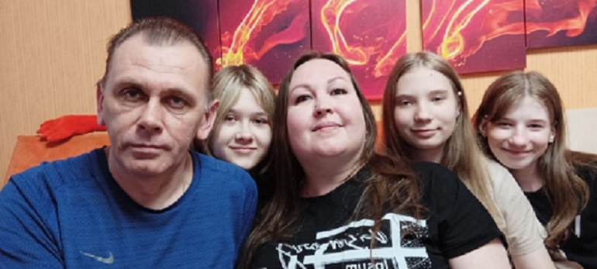
Девять лет назад супруги Голанцевы Евгений Викторович и Юлия Александровна приняли обдуманное решение – принять в свою семью (на то время у них было двое детей) сестренок Юлию и Виолетту, оставшихся сиротами при живых родителях. Все свое время родители уделяют детям, создают необходимые условия для воспитания и развития: у них много развивающих игр, «живой» уголок с попугаями, во дворе дома свой детский городок. Девочки хорошо учатся, на «4» и «5», посещают школу искусств, занимаются танцами. А ещё Катя хорошо рисует, Юля – спортивная, играет в волейбол, Виолетта – интересуется кулинарией и самостоятельно готовит не затейливые блюда.
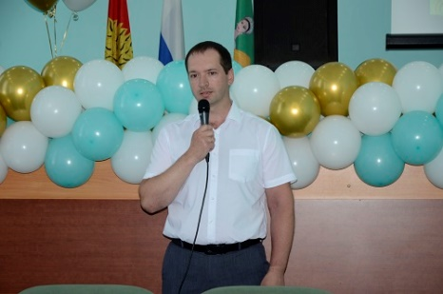
- Сегодня мы с вами чествуем людей, – сказал глава Добринского района Александр Пасынков, –которые, по сути, стали спасательным кругом для детей, по разным причинам оставшихся без попечения родителей. Именно вы, создали для мальчишек и девчонок особые условия, новые семьи и подарили им свою любовь и ласку. Спасибо вам огромное за ваш труд, за ваш подвиг, за то великое дело, которое вы делаете. Желаю вам крепкого здоровья, семейного благополучия, счастья. Хочется, чтобы в ваших семьях всегда царили любовь и взаимопонимание, взаимоуважение. Будьте счастливы.
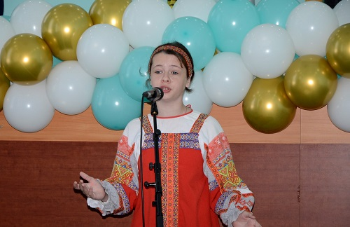
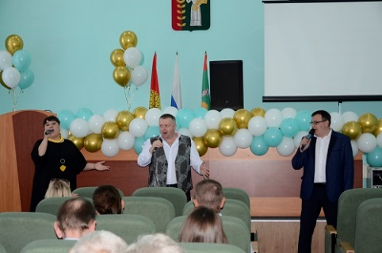
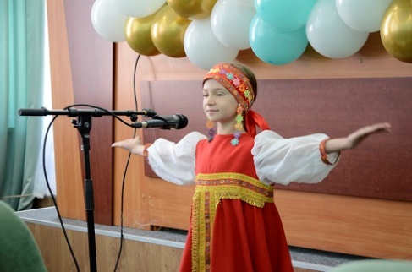
Затем каждой семье руководитель района вручил благодарственные письма, подарочные сертификаты и букеты живых цветов. Помимо этого, отдельный музыкальный подарок прозвучал для приглашенных от воспитанников добринской детской школы искусств.
